μμ

Εικόνα που περιέχει κείμενο, clipart

Περιγραφή που δημιουργήθηκε αυτόματαΜητροπόλεως 26-28 (8ος όρφ.)

Αθήνα 105 63

Τηλέφωνο: 210 3315621

Φαξ: 210 3315623 – 4

Email: [info@grefis.gr](mailto:info@grefis.gr)

**ΝΤΟΥΜΠΑΪ – *Η χρυσή πόλη της Ανατολής* – 6ημ.**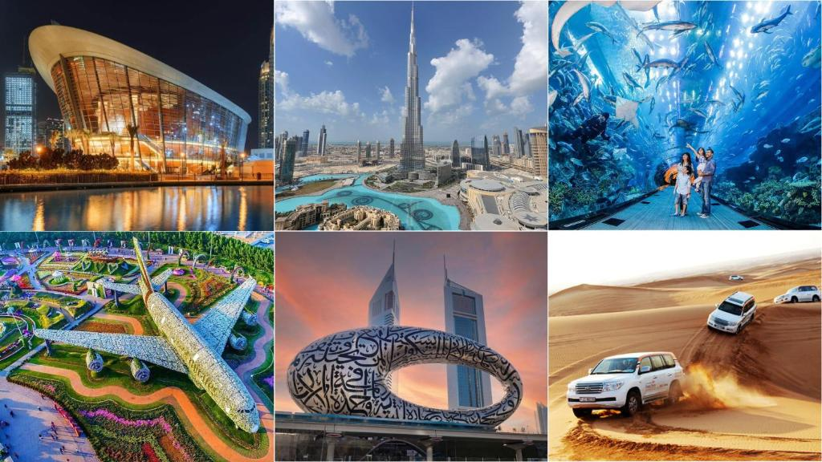

***Nτουμπάι, Έρημος, Αμπου Ντάμπι!***

Η εκδρομή συνδυάζει τη μοντέρνα πλευρά του Ντουμπάι με παραδοσιακά στοιχεία και συναρπαστικές εμπειρίες, προσφέροντας μια ολοκληρωμένη εικόνα του προορισμού. Ανακαλύψτε τον Αραβικό κόσμο και όλη του τη μαγεία, μαζί μας! Από Το Σταυροδρόμι της Παράδοσης στο μοντέρνο κόσμο..

**Δώρα:**

* Η εκδρομή στις ορεινές οάσεις με τζιπ 4Χ4!
* Βόλτα με καμήλες στην έρημο του Ντουμπάι!
* Πλήρης ελληνόφωνη ξενάγηση για όλο το πρόγραμμα!
* Η μονοήμερη εκδρομή στο Αμπού Ντάμπι!
* Ένα Παραδοσιακό BBQ γεύμα στην Έρημο!

**Αναχωρήσεις: 23 Οκτωβρίου - 28 Οκτωβρίου ‘25**

**21 Δεκεμβρίου - 26 Δεκεμβρίου ‘25**

**24 Δεκεμβρίου – 29 Δεκεμβρίου ‘26**

**01 Ιανουαρίου – 06 Ιανουαρίου ‘26**

**18 Φεβρουαρίου – 23 Φεβρουαρίου ‘26**

**25 Μαρτίου – 30 Μαρτίου ‘26**

**9 Απριλίου – 14 Απριλίου ‘26**

**1η μέρα: ΑΘΗΝΑ - ΝΤΟΥΜΠΑΙ**

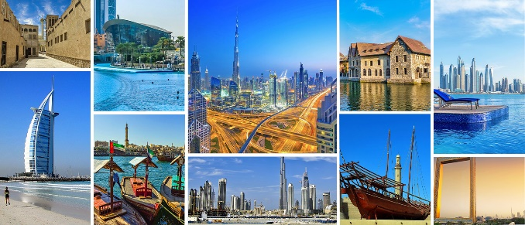Συγκέντρωση στο αεροδρόμιο και πτήση για τη Σάρτζα. Άφιξη και μεταφορά για το Ντουμπάι, μια πόλη που συνδυάζει την πολυτέλεια και τη σύγχρονη αισθητική με τις παραδοσιακές αξίες. Στο αεροδρόμιο, οι επαγγελματίες ελληνόφωνοι ξεναγοί μας θα σας υποδεχτούν με χαμόγελο και θα σας συνοδεύσουν στο πολυτελές ξενοδοχείο σας. Κατά τη διαδρομή, θα έχετε την ευκαιρία να απολαύσετε τα πρώτα εντυπωσιακά τοπία της πόλης και να ενημερωθείτε για το πλούσιο πρόγραμμα που σας περιμένει. Ελεύθερος χρόνος για χαλάρωση. Τακτοποίηση στα δωμάτια του ξενοδοχείου και διανυκτέρευση.

**2η μέρα: Σύγχρονο Ντουμπάι & Κρουαζιέρα στον Κόλπο**Εικόνα που περιέχει ουρανοξύστης, ουρανός, νερό, κτίριο

Περιγραφή που δημιουργήθηκε αυτόματα

Πρωινό στο ξενοδοχείο. Σήμερα η ημέρα είναι αφιερωμένη στον εντυπωσιακό, σύγχρονο Ντουμπάι. Η περιήγηση ξεκινά με την επίσκεψη στην εμβληματική Palm Jumei rah, τη διάσημη τεχνητή νησίδα σε σχήμα φοίνικα, όπου θα θαυμάσουμε το φημισμένο Atlantis, The Palm. Οι φωτογραφικές σας λήψεις εδώ θα γίνουν αληθινά μνημειώδεις. Στη συνέχεια, θα βρεθούμε στο Souk Madinat Jumeirah, ένα παραδοσιακό παζάρι με γραφικά κανάλια, καταστήματα και εστιατόρια που προσφέρουν μια αυθεντική εμπειρία Ανατολής. Ακολουθεί η βόλτα σας στο Marina Walk, έναν κομψό παραλιακό πεζόδρομο που περιβάλλεται από υπερσύγχρονα κτίρια και πολυτελή σκάφη, ενώ η εξερεύνηση σας συνεχίζεται στο Bluewaters Island, όπου δεσπόζει η Ain Dubai, η μεγαλύτερη ρόδα παρατήρησης στον κόσμο. Το απόγευμα, θα επισκεφτούμε το θρυλικό Burj Al Arab, το πολυτελές ξενοδοχείο-σύμβολο της πόλης, για μια ακόμα μοναδική φωτογραφική στιγμή. Το βράδυ σας περιμένει μια αξέχαστη κρουαζιέρα με παραδοσιακό show στα ήρεμα νερά του Dubai Marina. Η μαγευτική θέα της πόλης από τη θάλασσα, συνοδευόμενη από εκλεκτές γεύσεις διεθνούς κουζίνας και ζωντανή μουσική, θα κλείσει τη μέρα σας με τον πιο ειδυλλιακό τρόπο. Επιστροφή στο ξενοδοχείο. Διανυκτέρευση.

**3η μέρα: Σαφάρι στην Ερημο και Παραδοσιακό Δείπνο**

Πρωινό στο ξενοδοχείο. Άμεση αναχώρηση, σήμερα θα ζήσουμε την απόλυτη περιπέτεια στην μαγευτική έρημο του Ντουμπάι. Με οχήματα 4x4, θα περιηγηθούμε στους αμμόλοφους της ερήμου, όπου το χρυσαφένιο τοπίο εκτείνεται όσο φτάνει το μάτι. Θα σταματήσουμε σε στρατηγικά σημεία για να απαθανατίσουμε όλο το τοπίο προς τη πόλη. Στη συνέχεια, θα κάνουμε βόλτα με καμήλα, sandboarding και συμμετάσχουμε σε παραδοσιακές πολιτιστικές εκδηλώσεις, όπως ο χορός Tanura. Το βράδυ ολοκληρώνεται με ένα πολυτελές BBQ δείπνο κάτω από τον έναστρο ουρανό της ερήμου, συνοδευόμενο από ζωντανή μουσική, αφήνοντάς σας με αλησμόνητες αναμνήσεις. Επιστροφή στο ξενοδοχείο. Διανυκτέρευση.

**4η μέρα: Εξερεύνηση στο Αμπου Ντάμπι**

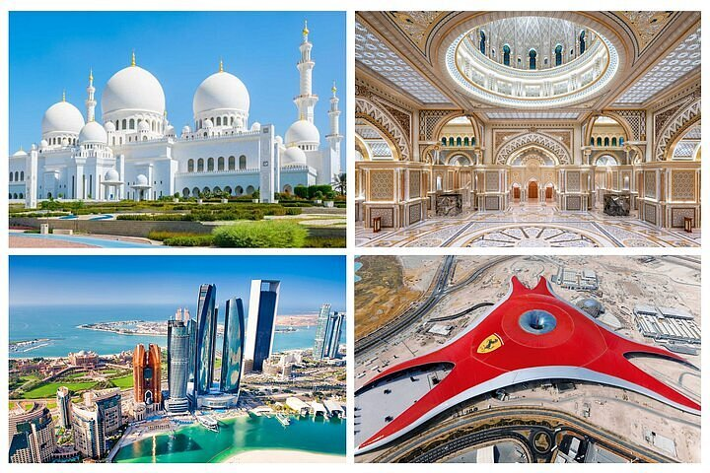Πρωινό στο ξενοδοχείο. Σήμερα θα γνωρίσουμε το Άμπου Ντάμπι, την πρωτεύουσα των Ηνωμένων Αραβικών Εμιράτων. Η ξενάγηση μας, ξεκινά με το επιβλητικό Τζαμί Σεΐχη Ζάιντ, ένα αριστούργημα ισλαμικής αρχιτεκτονικής με λευκό μάρμαρο και εξαιρ ετικά μωσαϊκά. Στη συνέχεια, θα περιηγηθείτε στο Heritage Village, όπου θα ανακαλύψετε την παραδοσιακή ζωή και τις πολιτιστικές αξίες των Εμιρατινών. Η ημέρα σας συνεχίζεται με την εξερεύνηση του Qasr Al Watan, του Προεδρικού Παλατιού, που μαρτυρά την ιστορική και πολιτιστική κληρονομιά της χώρας. Το ταξίδι ολοκληρώνεται με μια πανοραμική βόλτα στο Yas Island, όπου θα θαυμάσετε την πίστα Formula 1 και το φημισμένο Ferrari World, με τα εμβληματικά του κόκκινα κτίρια. Επιστροφή στο ξενοδοχείο. Διανυκτέρευση.

**5η μέρα: ΠαραδοσιακΟ ΝτουμπΑι BY DAY**

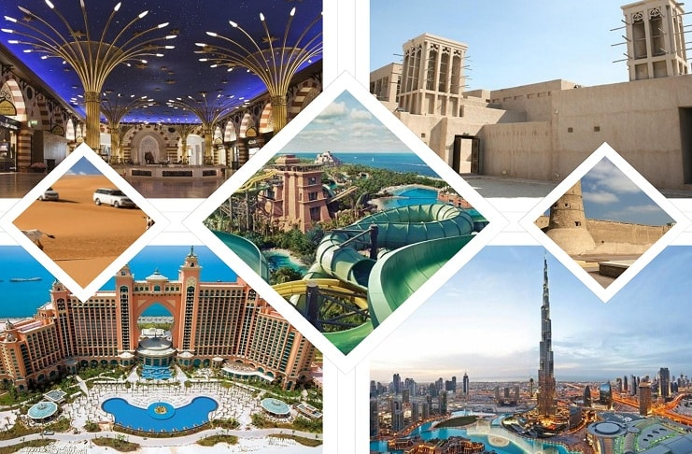Πρωινό στο ξενοδοχείο. ‘Ωρα να ανακαλύψουμε τη παραδοσιακή πλευρά του Ντουμπάι. Η ημέρα ξεκινά με μια βόλτα με το σκάφος Abra, μια εμπειρία που αποκαλύπτει την ιστορική πλευρά της πόλης. Ακολουθεί η περιήγησή σας στο πολύχρωμο Spice Souk, όπου θα μας συνεπάρουν τα εξωτικά αρώματα και οι παραδοσιακές γεύσεις, καθώς και στο Gold Souk, τον διάσημο προορισμό με τα μοναδικά κοσμήματα. Η ξενάγηση μας συνεχίζεται στην ιστορική συνοικία Bastakiya, που φιλοξενεί παραδοσιακά κτίρια με ανεμοδαρμένα πύργους και στενά σοκάκια, και ολοκληρώνεται με επίσκεψη στο Al Fahidi Fort, όπου στεγάζεται το Μουσείο του Ντουμπάι. Αμέσως μετά,

Θα απολαύσουμε τα ψώνια στο πολυτελέστατο mall του Αραβικού κόσμου! Ξεκινώντας με μια σύντομη στάση έξω από το παλάτι του Σείχη, θα κατευθυνθούμε στο εμβληματικό Dubai Mall, τον παράδεισο των αγορών, με αμέτρητες επιλογές καταστημάτων. Εκεί, θα έχετε την ευκαιρία να θαυμάσετε από κοντά τα μεγαλύτερα χορευτικά σιντριβάνια του κόσμου, που μαγεύουν με τη συγχρονισμένη κίνησή τους υπό τους ήχους της μουσικής, μπροστά από το επιβλητικό Burj Khalifa.

Επιστροφή στο ξενοδοχείο. Διανυκτέρευση.

**6η μέρα: ΝτουμπΑι - ΑΘΗΝΑ**

Πρωινό στο ξενοδοχείο. Ελεύθερος χρόνος για να ολοκληρώσετε τις αγορές σας, να επισκεφθείτε τα μέρη που σας εντυπωσίασαν περισσότερο ή απλώς να χαλαρώσετε πριν την αναχώρηση σας. Το πρόγραμμα ολοκληρώνεται με τη μεταφορά μας στο αεροδρόμιο, όπου θα αποχαιρετήσετε την πόλη του Ντουμπάι, παίρνοντας μαζί σας αξέχαστες εικόνες και εμπειρίες. Άφιξη στην Αθήνα.

**Αναχωρήσεις:**

* **23/10/25**
* **18/02/26**
* **25/03/26**

**SuperEarly Early Booking Κανονική**

**Τιμή/άτομο σε δίκλινο 695€ 795€ 895€**

**Τιμή σε μονόκλινο 895€ 995€ 1095€**

**Φόροι αεροδρομίων 395€ 395€ 395€**

**Αναχωρήσεις:**

* **21/12/25**
* **01/01/26**

**SuperEarly Early Booking Κανονική**

**Τιμή/άτομο σε δίκλινο 895€ 945€ 1045€**

**Τιμή σε μονόκλινο 1145€ 1195€ 1295€**

**Φόροι αεροδρομίων 395€ 395€ 395€**

**Αναχωρήσεις:**

* **24/12/25**
* **09/04/26**

**SuperEarly Early Booking Κανονική**

**Τιμή/άτομο σε δίκλινο 985€ 1035€ 1145€**

**Τιμή σε μονόκλινο 1235€ 1285€ 1435€**

**Φόροι αεροδρομίων 395€ 395€ 395€**

**Απευθείας πτήσεις με την AIR ARABIA:**

* **Αθήνα – Σάρζα G9 685 13.45-20.25**
* **Σάρζα – Αθήνα G9 818 18.45-22.15**

**Περιλαμβάνονται:**

* Διαμονή σε 4* ξενοδοχεία:

**Novotel World Trade Centre 4\*** ή **Metropolitan Hotel Dubai 4\*** ή παρόμοια.

* **Απευθείας πτήσεις της Air Arabia**, Aθήνα- Σάρζα-Αθήνα.
* Πρωινό καθημερινά.
* Ελληνόφωνος ξεναγός σε όλες τις δραστηριότητες.
* Μεταφορές από/προς το αεροδρόμιο και κατά τη διάρκεια του ταξιδιού.
* **Ξενάγηση στη μοντέρνα πλευρά του Ντουμπάι,** με στάσεις σε εμβληματικά σημεία όπως το Palm Jumeirah, το Atlantis, The Palm, και το Souk Madinat Jumeirah.
* **Βραδινή κρουαζιέρα με παραδοσιακό dhow στο Dubai Marina, με δείπνο** και θέα τον νυχτερινό ορίζοντα της πόλης.
* **Περιήγηση στην παραδοσιακή πλευρά του Ντουμπάι,** συμπεριλαμβανομένων των Spice Souk, Gold Souk, Bastakiya, και του Al Fahidi Fort.
* **Σαφάρι στην έρημο με 4x4**, δραστηριότητες όπως **βόλτα με καμήλα και δείπνο BBQ κάτω από τα αστέρια.**
* **Πλήρης ημερήσια ξενάγηση στο Άμπου Ντάμπι**, με επισκέψεις:

στο Τζαμί Σεΐχη Ζάιντ, το Heritage Village και το Yas Island.

* **Εισιτήρια εισόδου για το Παλάτι Qasr Al Watan.**
* **Αποσκευή μέχρι 20 κιλά.**
* **Χειραποσκευή μέχρι 8 κιλά.**
* Φ.Π.Α

**Δεν περιλαμβάνονται :**

* Φόροι αεροδρομίων (395€/ανά ταξιδιώτη).
* Δημοτικοί φόροι ξενοδοχείου 25€/ανά ταξιδιώτη πληρώνονται στον αρχηγό τοπικά.
* Προαιρετικές δραστηριότητες, όπως buggy rides στην έρημο.
* Προσωπικά έξοδα (π.χ. αγορές, φαγητό εκτός προγράμματος).
* Είσοδοι σε μουσεία ή αρχαιολογικούς χώρους εκτός του προγράμματος.
* Βίζα, αν απαιτείται για τους ταξιδιώτες που η χώρα τους δεν ανήκει στην Ε.Ε.
* **Σημαντικές Σημειώσεις:**
* 1.Η τιμή **«SuperEarly»** ενεργοποιείται με 700€/άτομο προκαταβολή non-refundable για κράτηση που αφορά τις πρώτες 10 με 15 συμμετοχές και εξόφληση 21 μέρες πριν την ημερομηνία αναχώρησης.
* 2. Η τιμή **«EarlyBooking»** ενεργοποιείται με 400€/άτομο προκαταβολή για κράτηση για κράτηση που αφορά τις πρώτες 10 με 15 συμμετοχές με δυνατότητα ελεύθερης ακύρωσης 45 μέρες πριν, εξόφληση 21 μέρες πριν την ημερομηνία αναχώρησης και επιπλέον δυνατότητα εξόφλησης μέσω πιστωτικής κάρτας σε έως και 5 άτοκες δόσεις.
* 3. Η τιμή **«Κανονική»** παρέχει τη δυνατότητα 10 άτοκων δόσεων με πιστωτική κάρτα. Οι δόσεις είναι μέχρι 10, με προκαταβολή εφάπαξ.

Δεχόμαστε όλες τις πιστωτικές εκτός από American Express και Diners.

* 5.Ξεναγήσεις και εκδρομές, ενδέχεται να αλλάξει η σειρά που θα πραγματοποιηθούν.
* 6. Η παιδική τιμή αφορά παιδιά αυστηρά μέχρι 12 ετών με 2 ενήλικες.
* 7.**Για το ταξίδι σας απαιτείται διαβατήριο με τουλάχιστον 6μηνη ισχύ από την ημερομηνία επιστροφής!**